La frise historique Téléchargé gratuitement sur http://orpheecole.com
Histoire
Fiche n°1
Prénom : Date :
Ce1

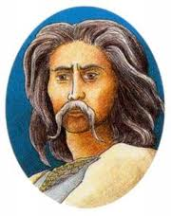
Vercingétorix
Il organise la défense de la Gaule contre les romains. Il se rend à
Alésia en 52 avant
JC et Jules César, chef des romains le fait prisonnier.

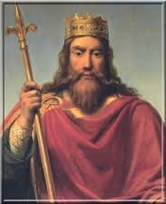
Clovis, Roi Des Francs
Clovis est un chef franc appartenant à la dynastie des mérovingiens.
Mérovingiens: (De Mérovée, le grand-père de Clovis) Les rois francs qui descendent de Clovis.
Dynastie : Suite de rois appartenant à la même famille et se transmettant un héritage important.
Clovis s'impose comme roi de tous les francs après l'affaire du Vase De Soissons en s'appropriant un vase précieux.

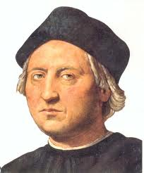
Christophe Colomb
Explorateur italien qui est parti avec trois caravelles vers l’Ouest et qui a atteint une
terre qu’il prit pour l’Asie. En réalité il a découvert un nouveau continent encore inconnu à cette époque : l’Amérique.

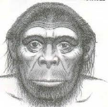
La découverte de l’homme de Tautavel.
L’homme de Tautavel est un homme
préhistorique qui a
vécu il y a environ 450 000 ans.
On l’appelle comme ça car des ossements humains ont été découverts à la Caune de l’Arago dans le petit village de Tautavel dans le département des Pyrénées-Orientales.
Les archéologues ont rassemblé différents restes pour pouvoir reconstituer un crâne humain.

9
8
7
6
5
4
3
2
1

Seconde guerre mondiale

Les français sont envahis par les
Allemands dès 1940. Ils devront attendre 1945 que les américains viennent à leur secours et mettent fin à la guerre.

Louis XIV
Louis XIV est le roi de France qui est à l’origine de la construction du
château de Versailles. Il vivait dans la richesse alors que la plupart des français étaient très pauvres.

Première guerre mondiale
C’est la première guerre qui a impliqué des pays de tous les
continents. Les soldats français qu’on appelle poilus combattaient dans des tranchées contre les Allemands.

Napoléon
Napoléon 1er fut l'empereur des Français de 1804 à 1815. Il était très
connu et avait un génie militaire et politique. C'était un homme qui exerçait un pouvoir fort autoritaire sur les citoyens. Il mena des guerres coûteuses en vies humaines avec ses défaites en Espagne, en Russie et à Waterloo.

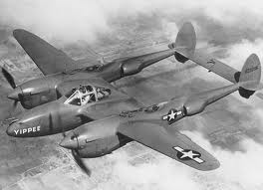
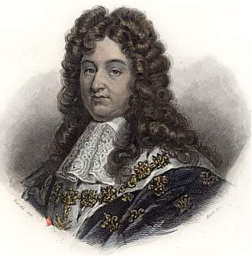
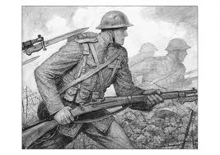
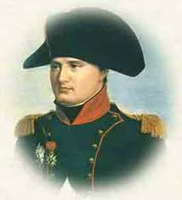


François Hollande
C’est le président de notre république depuis 2012.
La frise historique Téléchargé gratuitement sur http://orpheecole.com
Histoire
Fiche n°2
Prénom : Date :
Ce1

1
Replace les événements et les personnages historiques sur la frise.
1789
Révolution française
1492
Début des grandes découvertes
476
Chute de l’Empire romain
-3500
Invention de l’écriture
La préhistoire L’antiquité Le Moyen-Âge
L’époque contemporaine
Les temps modernes

La frise historique Téléchargé gratuitement sur http://orpheecole.com
Histoire
Annexe fiche n°2
Ce1

La frise historique
Prénom : Date :
Histoire
~= Evaluation =~
Ce1

 | Acquis | En cours d’acquisition | Non acquis
Mémoriser la chronologie de personnages et événements de l’histoire de France.
Relie chaque personnage à ce qu’il a fait.

Replace sur la frise chronologique les personnages historiques suivants :

Ecris sur la frise chronologique le nom de la période manquante :


1

Napoléon

Homme de Tautavel

Louis XIV

Clovis

François Hollande

Christophe Colomb

Vercingétorix
Président de la république depuis 2007

Roi des francs

Il a vécu il y a 500 000 ans

Homme qui a découverte l’Amérique

Chef des gaulois qui a perdu contre Jules César

Empereur français qui a mené beaucoup de batailles militaires

Roi qui a fait construire le château de Versailles


3
2
Napoléon – François Hollande – Vercingétorix – Clovis – L’homme de Tautavel – Louis XIV – Christophe Colomb

Téléchargé gratuitement sur http://orpheecole.com
La frise historique Téléchargé gratuitement sur http://orpheecole.com
Histoire
~= Evaluation =~
Ce1

1789
Révolution française
1492
Début des grandes découvertes
476
Chute de l’Empire romain
-3500
Invention de l’écriture
L’antiquité Le Moyen-Âge
L’époque contemporaine
Les temps modernes

